2015- 2016 EĞİTİM – ÖĞRETİM YILI 5. SINIF FEN BİLİMLERİ DERS PLÂNI
I.BÖLÜM
Dersin Adı: | Fen Bilimleri | 5.Hafta ( 26-30 Ekim 2015)
Sınıf: | 5.Sınıf
Ünite No-Adı: | 1.Ünite: Vücudumuzun Bilmecesini Çözelim
Konu: | Besinlerin Sindirimi
Önerilen Ders Saati: | 4 Saat
II.BÖLÜM
Öğrenci Kazanımları/Hedef ve Davranışlar: |  | 5.1.2.2. Diş çeşitlerini model üzerinde göstererek görevlerini açıklar.
Ünite Kavramları ve Sembolleri: |  | Sindirim  Sindirim Organları  Diş  Diş Sağlığı
Uygulanacak Yöntem ve Teknikler: |  | Anlatım, Soru Cevap, Rol Yapma, Grup Çalışması
Kullanılacak Araç – Gereçler: |  | Öğrenci ders kitabında yer alan etkinlikler için gerekli olan araç-gereçler kullanılacaktır.
Açıklamalar: |  | Besinlerin sindirimde izlediği yol, ağız, yutak, yemek borusu, mide, ince bağırsak, kalın bağırsak olarak verilir, organların yapı ve ayrıntılarına girilmez.
Yapılacak Etkinlikler: |  | Sindirim Sistemi Yapı ve Organlarını Model Üzerinde Gösterme
Özet: | Diş Çeşitleri  Bebekler dünyaya geldiğinde dişleri yoktur. Ancak beş ile on ikinci aylar arasında ilk dişleri çıkar. İki buçuk ile üç yaşına kadar 20 tane süt dişi tamamlanır. Her çenede 4 kesici, 2 köpek dişi, 4 tane de azı dişi vardır. Altı-yedi yaşından itibaren süt dişleri dökülür, yerine kalıcı dişler çıkmaya başlar. Kalıcı dişler 28 tanedir. Daha sonra 20’lik diş dediğimiz 4 diş daha çıkar ve böylece 32 diş tamamlanmış olur. Dişlerimiz şekil ve görev bakımından birbirlerinden farklılık gösterir. Şekil ve görevlerine göre dört çeşit diş vardır:  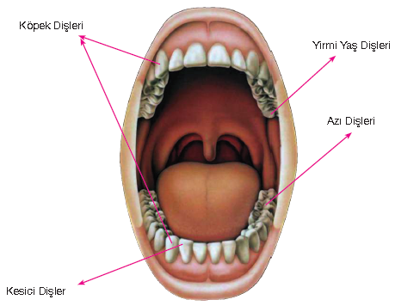  Kesici Dişler: Alt ve üst çenede dörder tane olmak üzere toplam sekiz tane kesici diş vardır. Uçları balta ağzına benzer ve keskindir. Yiyecekleri ısırmaya ve koparmaya yarar.  Köpek Dişleri: Kesici dişlerin sağında ve solunda birer köpek dişi vardır. Alt ve üst çenede toplam dört köpek dişi bulunur. Uçları sivridir. Besinleri ısırmaya ve koparmaya yarar.  Azı Dişleri: Alt ve üst çenede sekizer tane bulunur. Toplam on altı tanedir. Dişlerin yüzeyleri geniş ve girintili çıkıntılıdır. İki azı arasına sıkıştırılan besinler değirmen taşları arasına sıkışmış gibi ufalanıp öğütülür.  Yirmi Yaş Dişleri: Alt ve üstte ikişer tane bulunur. Toplam dört tanedir. Şekli ve görevleri azı dişler gibidir. 18-22 yaşları arasında çıkar.
III.BÖLÜM
Ölçme ve Değerlendirme: | *Boşluk doldurma, Eşleştirme, projeler, kavram haritaları, tanılayıcı dallanmış ağaç, yapılandırılmış grid, altı şapka tekniği, bulmaca, çoktan seçmeli, açık uçlu, doğru-yanlış, eşleştirme, boşluk doldurma, iki aşamalı test gibi farklı soru ve tekniklerden uygun olanı uygun yerlerde kullanılacaktır.
IV.BÖLÜM
Dersin Diğer Derslerle İlişkisi: | *Görsel Sanatlar dersinde farklı besin gruplarına ait meyve–sebze vb. çizimler yaptırılır.  *Beden eğitimi dersinde yapılan etkinliklerin kemik ve kas gelişimine olumlu etkisi belirtilir.  *Türkçe dersinde besinlerle ilgili kompozisyon, şiir yazdırılır.
V.BÖLÜM
Planın Uygulanmasıyla İlgili Diğer Açıklamalar:

………………………………….. Uygundur
Fen Bilimleri Öğretmeni ………………………………………
Okul Müdürü
NOT: Yukarıdaki günlük planı; ders kitapları ve ünitelendirilmiş yıllık planları baz alarak öğretmenlerimizin kendilerinin hazırlaması özellikle öğretmenin derse – konuya hakim olarak gelmesi açısından son derece önemlidir.
*Geleceğimizin teminatı gençlerimizin daha iyi eğitimi için öğretmenlerimizin çalışma azmini yitirmemesi gerekir. www.FenEhli.com

